**4. Analízis modell kidolgozása**

15 – gizs-qtyusch

Konzulens:

Goldschmidt Balázs

Csapattagok

|  |  |  |
| --- | --- | --- |
| Dancsó Marcell | AZTVS7 | dancsomarci@gmail.com |
| Tóth András | FKMV9M | 4ndras21@gmail.com |
| **Bajnok Vencel** | **X748Q2** | **bajnokvencel@edu.bme.hu** |
| Róna Balázs Ferenc | HBTGON | rona.balazs@gmail.com |
| Pelczhoffer Tamás | Z5KWH6 | pelczhoffer.tamas@icloud.com |

2022.03.07.

# Analízis modell kidolgozása

## Objektum katalógus

### Anyag

Ezeket lehet gyűjteni bizonyos mezőkön, illetve más virológustól ellopni. Ágenseket lehet belőlük előállítani megfelelő mennyiség birtoklása esetén.

### Nukleotid

Ez egy anyag típus, ami az ágensek ellőállításához szükséges, és raktár típusú mezőn lehet találni vagy más virológustól ellopni (ha bénult állapotban van).

### Aminosav

Ez egy anyag típus, ami az ágensek ellőállításához szükséges, és raktár típusú mezőn lehet találni vagy más virológustól ellopni (ha bénult állapotban van).

### Mező

Ezek az objektumok alkotják a játékteret. Ezen tudnak mozogni és találkozni a virológusok és különböző interakciókat végrehajtani. A játékban több fajta mező is lesz, a legtöbb rendelkezni fog egy mezőspecifikus interakcióval a virológusok számára, ami a típusokat egyedivé teszi. Egy mezőnek legalább egy szomszédja van, de lehet kifejezetten sok is.

### Szabadmező

Ez egy olyan mező típus, aminek semmi speciális tulajdonsága nincs. Itt csak ágenseket tudnak létrehozni a virológusok és más virológusokra vagy magukra azt felkenni, illetve egy bénult állapotban lévőktől eltudják lopni a felszerelésüket és az anyagukat.

### Raktár

Egy mező típus, ahova, ha ellátogatnak a virológusok, akkor anyagokat tudnak gyűjteni.

### Város(óvóhely)

Ez egy mező típus, ahova, ha ellátogatnak a virológusok akkor, különböző felszereléseket fognak tudni gyűjteni.

### Labor

Ez egy mező típus, ahova, ha ellátogatnak a virológusok, akkor különböző ágensek kódjait tudják megtanulni.

### Ágens

A játékban a virológusokra pozitív (ebben az esetben vakcinaként is nevezhetjük), illetve negatív (ebben az esetben vírusként is hívhatjuk) hatással lévő, a virológusok által előállítható készítmény. Használata során egy másik virológusra, vagy saját magára kel kennie a gyártó virológusnak az elkészült terméket. Tulajdonságai közé tartoznak a hatásideje és a költsége.

### Vitustánc

Egy ágens típus, mely a vele felkent virológust kontrollálatlan mozgásra kényszeríti egy ideig.

### Blokkoló

Egy ágens típus, mely a vele felkent virológust megvédi más ágensek hatásaitól egy ideig.

### Bénító

Ez is egy ágens, mely a hordozóját lebénítja, aminek következtében a virológus cselekvésképtelen lesz és ha más virológusok találkoznak vele, akkor kifoszthatják (anyagot vagy védőfelszerelést lophatnak tőle).

### Felejtő

Még egy ágens, mely speciális hatása a viselőjére abban nyilvánul meg, hogy az érintett virológus elfelejti azonnal az eddig megismert genetikai kódokat.

### Védőfelszerelés

Olyan eszköz, melyet a virológusok óvóhelyeken találhatnak meg és valamilyen féleképpen segíti az őt viselő virológust a céljai elérésében. Ezekből egyszerre csak hármat hordhat egy virológus.

### Védőköpeny

Ez egy olyan védőfelszerelés, amelyet viselő virológusra az ágensek csak 17,7% -al kenődnek fel sikeresen.

### Zsák

Egy védőfelszerelés, melynek a segítségével a virológus által gyűjthető aminosavak és nukleotidok maximális mennyisége megnő 5-tel. Nem befolyásolja az aktuális aminosav és nukleotid mennyiségeket.

### Kesztyű

Ez a felszerelés hatástalanítja (ledobja a virológusról) az összes ágenst, melyet viselőjére kentek.

### Virológus

A játékban a játékost/felhasználót jelképező karakter. Tárolja a magán hordott védőfelszereléseket, a gyűjtött aminosavakat és nukleotidokat, illetve az elméjében a már megismert genetikai kódokat.

## Statikus struktúra diagramok

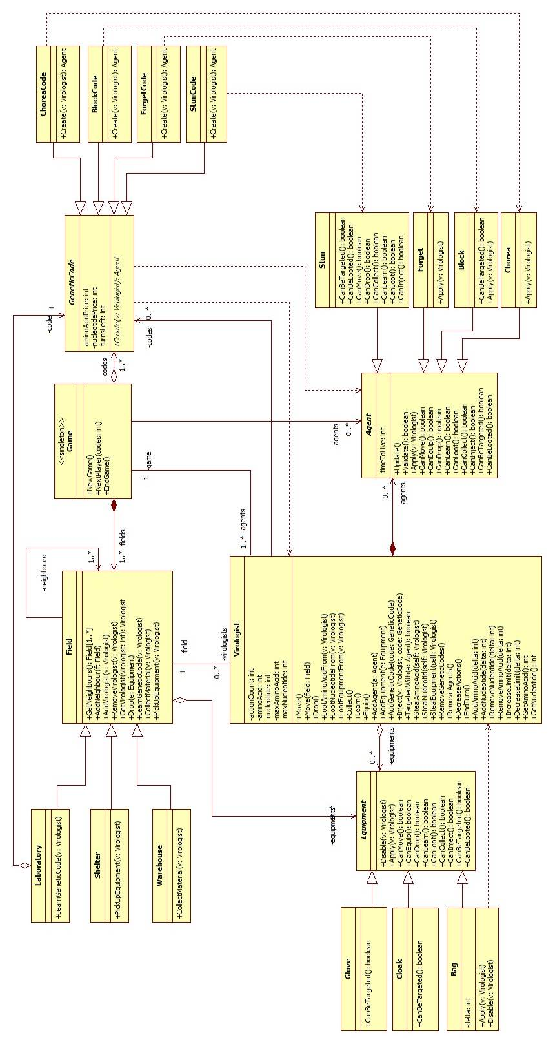

## Osztályok leírása

### Agent

#### Felelősség

Egy ágens, amely valamilyen hatással van a virológusra és ez időben elévül. Élettartamát periodikusan frissíteni kell, ilyenkor mindig eggyel csökken. Ha egyszer lejárt már soha többé nem lesz hatása.

#### Ősosztályok

#### Attribútumok

* **int timeToLive**: hátra lévő élettartamát mutatja az ágenseknek

#### Metódusok

* **void Update**: Öregíti egy egységgel az Agent-et.
* **boolean Validate**: (True értékkel tér vissza mindaddig, amíg érvényes a hatása, valamint False értékkel, ha már nem. Ha egyszer nem lesz érvényes a hatása, akkor az végleges, már sosem lehet újra érvényesíteni.) A körök végén ellenőrzi, hogy mennyi idő van hátra az ágens élettartamából és ha lejárt akkor kikapcsolja azt.
* **void Apply(v: Virologist):** Default implementációban üres függvény, de azt reprezentálja, hogy az ágenst elhelyezik a paraméterül kapott virológuson, és esetlegesen ennek vannak direkt/azonnali hatásai rá.
* **boolean CanMove():** Default true értékkel tér vissza. Engedélyezi a mozgást.
* **boolean CanEquip():** Default true értékkel tér vissza. Engedélyezi a tárgyfelvételt
* **boolean CanDrop():** Default true értékkel tér vissza. Engedélyezi a tárgyeldobást
* **boolean CanLearn():** Default true értékkel tér vissza. Engedélyezi a tanulást
* **boolean CanLoot():** Default true értékkel tér vissza. Engedélyezi, hogy az adott virológus kifoszthat-e más virológust, akár felszerelésről van szó, akár anyagról.
* **boolean CanCollect():** Default true értékkel tér vissza. Engedélyezi, hogy a virológus anyagot vehet fel a raktár mezőről.
* **boolean CanInject():** Default true értékkel tér vissza. Engedélyezi, hogy a virológus tudjon ágenst felkenni.
* **boolean CanBeTargeted():** Default true értékkel tér vissza. Engedélyezi, hogy a virológust felkenhessék egy ágenssel.
* **boolean CanBeLooted():** Default false értékkel tér vissza. Meggátolja, hogy a virológust kifosszák.

### Bag

#### Felelősség

Egy olyan equipmentet reprezentál, ami képes a virológus aminosav, valamint nukleotid tárolási kapacitását fix értékkel növelni.

#### Ősosztályok

Equipment

#### Attribútumok

* **int delta**: A tárolókapacitás növelésének a mennyisége.

#### Metódusok

* **void Apply(v: Virologist)**: Megnöveli egy virológus anyagokra vonatkozó tároló kapacitását
* **void Disable(v: Virologist)**: Elveszi az adott táska által megnövelt tároló kapacitást.

### Block

#### Felelősség

Olyan Agent (Ágens), ami hatástalanítja az összes aktuálisan aktív ágenst a felkent virológuson.

#### Ősosztályok

Agent

#### Attribútumok

#### Metódusok

* **boolean CanBeTargeted():** Nem engedi további ágensek felkenődését a virológusra
* **void Apply(Virologist v):** Törli az összes jelenleg hatással bíró Agent-et a virológusból, valamint ezek után hozzáadja magát egyedüli ágensként.

### BlockCode

#### Felelősség

Olyan GeneticCode, ami egy Block típusú ágenst tud előállítani. (factory)

#### Ősosztályok

GeneticCode

#### Attribútumok

#### Metódusok

* **Agent Create(v: Virologist):** Létrehoz egy Block Agent-t (ágens), és visszatér vele. Ha nem hozható létre az Agent, mert nincs hozzá elég anyag a paraméterül kapott virológusnak, akkor kivételt dob.

### Chorea

#### Felelősség

Olyan Agent (Ágens), ami random lépésekre készteti a virológust a felkenés pillanatában. Számszerűen háromra. Persze ezt nyilván csak akkor, ha képes a lépésre a virológus.

#### Ősosztályok

Agent

#### Attribútumok

#### Metódusok

* **void Apply(v: Virologist):** Háromszor lépteti a virológust, ha az képes a lépésekre.

### ChoreaCode

#### Felelősség

Olyan GeneticCode, ami egy Chorea típusú ágenst tud előállítani. (factory)

#### Ősosztályok

GeneticCode

#### Attribútumok

#### Metódusok

* **Agent Create(Virologist v):** Létrehoz egy Chorea Agent-t (ágens), és visszatér vele. Ha nem hozható létre az Agent, mert nincs hozzá elég anyag a paraméterül kapott virológusnak, akkor kivételt dob.

### Cloak

#### Felelősség

Olyan Equipment, ami 82,3% -ban megakadályozza Agent-ek felkenődését a viselő virológusra.

#### Ősosztályok

Equipment

#### Attribútumok

#### Metódusok

* **boolean CanBeTargeted():** Az esetek 82,3 százalékában false értékkel tér vissza a maradékban true -val, ez reprezentálja azt, hogy az esetek több mint ¾-ében megtiltja, hogy az adott virológust megcélozzák egy Agent-tel.

### Equipment

#### Felelősség

Olyan gyűjthető felszerelés, amely felszedéskor valamilyen hatással van a virológusra mindaddig míg nincs távolítva, eltávolításkor ez a hatás elmúlik.

#### Ősosztályok

#### Attribútumok

#### Metódusok

* **void Disable(v: Virologist):** Default üres függvényként van implementálva. Azt reprezentálja, hogy a paraméterül kapott virológuson hatástalanítani kell a tárgy hatását, feltehetően azért, mert a tárgyat a virológus már nem birtokolja.
* **void Apply(v: Virologist):** Default implementációban üres függvény, de azt reprezentálja, hogy az ágenst elhelyezik a paraméterül kapott virológuson, és esetlegesen ennek vannak direkt/azonnali hatásai rá.
* **boolean CanMove():** Default true értékkel tér vissza. Engedélyezi a mozgást.
* **boolean CanEquip():** Default true értékkel tér vissza. Engedélyezi a tárgyfelvételt
* **boolean CanDrop():** Default true értékkel tér vissza. Engedélyezi a tárgyeldobást
* **boolean CanLearn():** Default true értékkel tér vissza. Engedélyezi a tanulást
* **boolean CanLoot():** Default true értékkel tér vissza. Engedélyezi, hogy az adott virológus kifoszthat-e más virológust, akár felszerelésről van szó, akár anyagról.
* **boolean CanCollect():** Default true értékkel tér vissza. Engedélyezi, hogy a virológus anyagot vehet fel a raktár mezőről.
* **boolean CanInject():** Default true értékkel tér vissza. Engedélyezi, hogy a virológus tudjon ágenst felkenni.
* **boolean CanBeTargeted():** Default true értékkel tér vissza. Engedélyezi, hogy a virológust felkenhessék egy ágenssel.
* **boolean CanBeLooted():** Default false értékkel tér vissza. Meggátolja, hogy a virológust kifosszák.

### Field

#### Felelősség

Egy szabad cellát jelképező osztály, tehát nem rendelkezik speciális virológus-mező interakcióval. Interface-ének része viszont az egyes interakcióknak megfelelő függvény, ezeket nyilván üresen implementálja, így egy kényelmes alapot szolgáltatva a többi mezőnek, aki belőle származik. Felelőssége számontartani azokat a virológusokat, akik rajta tartózkodnak, valamint azokat az Equipment -eket, amiket rádobnak. Minden mezőnek van legalább egy szomszédja, de tetszőlegesen sok lehet, (a mezőnek a felelősségei közé tartozik, a szomszédos mezők számon tartása.)

#### Attribútumok

* **Field[] neighbours**: Tartalmazza az adott mező szomszédjait.
* **Virologist[] virologists**: Tartalmazza az éppen a mezőn tartózkodó virológusokat.
* **Equipment[] equipments**: Tartalmazza az éppen a mezőn lévő felszereléseket.

#### Metódusok

* **Field[] GetNeighbours():** Visszatér az adott mező szomszédjaival.
* **void AddNeighbour(Field f):** A paraméterül kapott mezőt beállítja szomszédjaként, de fordítva nem igaz, tehát a paraméterül kapott mező a függvényhívás végén nem fogja szomszédjaként szamon tartani a másikat.
* **void AddVirologist(Virologist v):** Egy virológust ad a mezőhöz.
* **void RemoveVirologist(Virologist v):** Egy virológust eltávolít a mezőről.
* **Virologist GetVirologist(int virologist):** Visszadja a mezőn található, kiválasztott virológust.
* **void Drop(Equipment e):** A paraméterül kapott Equipmentet számba veszi eldobottként a mezőn.
* **void LearnGeneticCode(Virologist v):** Default üres az implementáció. Egy olyan eseményt reprezentálhat a leszármazottakban, amiben a paraméterül kapott virológus megtanul egy genetikai kódot.
* **void CollectMaterial(Virologist: v):** Default üres az implementáció. Egy olyan eseményt reprezentálhat a leszármazottakban, amiben a paraméterül kapott virológus anyaghoz jut a mezőn.
* **void PickUpEquipment(Virologist: v):** A paraméterül kapott virológus egy a mezőn található Equipment-tel gazdagabb lesz, feltéve, hogy van ilyen a mezőn.

### Forget

#### Felelősség

Olyan Agent, ami felkenéskor elfelejteti a virológussal az összes megtanult genetikai kódját.

#### Ősosztályok

Agent

#### Attribútumok

#### Metódusok

* **void Apply(Virologist v):** Alkalmazza az ágenst a paraméterként kapott virológuson, aki, ha ezt nem akadályozza semmilyen ágens vagy felszerelés, elfelejti az összes megtanult GeneticCode-ját.

### ForgetCode

#### Felelősség

Olyan GeneticCode, ami egy Forget típusú ágenst tud előállítani. (factory)

#### Ősosztályok

GeneticCode

#### Attribútumok

#### Metódusok

* **Agent Create(Virologist v):** Létrehoz egy Forget Agent-t (ágens), és visszatér vele. Ha nem hozható létre az Agent, mert nincs hozzá elég anyag a paraméterül kapott virológusnak, akkor kivételt dob.

### Game

#### Felelősség

Egy singleton osztály, ami a játék kezeléséért felelős. A játékot indítja, és lezárja, számontartja a játékosokat, és köreiket. (átadja egyiktől a másiknak az irányítást). Mivel a játkosok köreit kezeli, tehát gyakorlatilag az időegységeket, így az ő feladata az ágensek hátralévő idejét csökkenti is.

#### Attribútumok

* **Field[] fields**: Tartalmazza a játék összes mezőjét.
* **GeneticCode[] codes**: Tartalmazza az összes genetikai kódot.
* **Virologist[] virologists**: Tartalmazza az összes virológust.
* **Agent[] agents**: Tartalmazza az összes virológus összes ágensét.

#### Metódusok

* **void NewGame():** Inicializálja és elindítja a játékot.
* **void NextPlayer(int codes):** Mivel a Game osztály felelős az ütemezésért az összes számontartott Agent objektumán meghívja az update függvényt. Ha valamelyik Agent validate metódusa false-al tér vissza kiveszi a számontartottak közül. Ezen felül ellenőrzi, hogy a függvényt hívó virológus, hány genetikai kódot ismer (codes: int), ha ez megegyezik az összes fellelhető genetikai kódok számával, akkor a játékot lezárja. (meghívja az EndGame függvényt) Ha nem fejeződött be a játék, akkor pedig átadja a lépés jogát a következő játékosnak.
* **void Endgame():** Befejezi a játékot és kihirdeti a nyertest.

### GeneticCode

#### Felelősség

Absztrakt ősként szolgál a különböző genetikai kódoknak. Egy felelőssége van, hogy factory-ként szolgáljon az ágenseknek, hiszen ezek segítségével kell létrehozni őket, valamint tartalmazza az elkészítéshez tartozó aminosav, nukleotid tarifákat.

#### Attribútumok

* **int aminoAcidPrice**: Az adott genetikai kódhoz tartozó ágens aminosav költsége.
* **int nucleotidePrice**: Az adott genetikai kódhoz tartozó ágens nukleotid költsége.
* **int turnsLeft**: Az adott genetikai kódhoz tartozó ágens hatásának ideje körökben mérve.

#### Metódusok

* ***Agent Create(Virologist v):*** *Egy megfelelő Agent-et ad vissza, ha a virológusnak van megfelelő mennyiségű anyag, ha nincs akkor kivételt dob.*

### Glove

#### Felelősség

Olyan Equipment, ami az Ágens (Agent) felkenéseket megakadályozza.

#### Ősosztályok

Equipment

#### Attribútumok

#### Metódusok

* **boolean CanbeTargeted():** False értékkel tér vissza, tehát megtiltja, hogy bárki megcélozza a virológust.

### Laboratory

#### Felelősség

Olyan Field, ahol a virológusok meg tudnak tanulni egy genetikai kódot. Ezt végtelenszer ismételgethetik a mezőn.

#### Ősosztályok

Field

#### Attribútumok

* **GeneticCode code**: A laborból megtanulható genetikai kód.

#### Metódusok

* **void GeneticCode(Virologist v):** A paraméterül kapott virológus -nak megtanítja a mezőre jellemző genetikai kódot.
* **void Laboratory(g: GeneticCode):** Létrehozza az adott Labort, és a rá jellemző Genetikai kódot paraméterül átveszi.

### Shelter

#### Felelősség

Olyan Field, amin a játék kezdetekor van egy darab Equipment.

#### Ősosztályok

Field

#### Attribútumok

#### Metódusok

* **void Shelter(e: Equipment):** Létrehozza a Shelter mezőt, és elhelyezi rajta a paraméterül kapott Equipment-et.

### Stun

#### Felelősség

Olyan Agent (ágens), ami lebénítja a virológust, tehát megakadályozza minden körében végezhető tevékenységtől, így csak át tudja majd adni a körét.

#### Ősosztályok

Agent

#### Attribútumok

#### Metódusok

* **boolean CanMove():** Tiltja a mozgást.
* **boolean CanDrop():** Tiltja a tárgyeldobást.
* **boolean CanLearn():** Tiltja a tanulást.
* **boolean CanLoot():** Tiltja, hogy a virológus lootolhasson.
* **boolean CanCollect():** Tiltja az anyaggyűjtést.
* **boolean CanInject():** Tiltja a másokra való felkenést.
* **boolean CanBeTargeted():** Engedélyezi, hogy mások megcélozzák.
* **boolean CanBeLooted():** Engedélyezi, hogy mások lootolhassák a virológust.

### StunCode

#### Felelősség

Olyan GeneticCode, ami egy Stun típusú ágenst tud előállítani. (factory)

#### Ősosztályok

GeneticCode

#### Attribútumok

#### Metódusok

* **Agent Create(Virologist v):** Létrehoz egy Stun Agent-t (ágens), és visszatér vele. Ha nem hozható létre az Agent, mert nincs hozzá elég anyag a paraméterül kapott virológusnak, akkor kivételt dob.

### Virologist

#### Felelősség

A virológusokat reprezentálja, akik Field -eken (mező) tartózkodnak, interaktálni tudnak egymással, és a mezőkkel, tárgyak és ágensek hatásai alatt állhatnak. A tevékenységeiket a saját körükben végezhetik el, ahol 3 kiválasztott dolgot tehetnek, utána át kell adni a körüket a következőnek.

#### Attribútumok

* **Field field**: A mező, amin a virológus éppen tartózkodik.
* **Agent[] agents**: Az ágensek, amikkel a virológus meg van kenve.
* **Equipment[] equipments**: A felszerelések, amikkel a virológus éppen rendelkezik.
* **Game game:** A játék központi vezérlője.
* **int actionCount:** A virológus hátralévő lépésszáma.
* **int maxAminoAcid**: A tárolható maximális aminosav mennyiség.
* **int maxNucleotide**: A tárolható maximális nukleotid mennyiség.
* **int aminoAcid**: A jelenleg tárolt aminosav mennyiség.
* **int nucleotide**: A jelenleg tárolt nukleotid mennyiség.

#### Metódusok

* **void Move():** Véletlenszerűen mozog egyet.
* **void Move(Field field):** Egy paraméterben kiválasztott szomszédos mezőre viszi a játékost.
* **void Drop():** Egy utasítás, ami során egy random tárgyat eldob az aktuális mezőre.
* **void LootAminoAcidFrom(Virologist v):** A paraméterül kapott virológustól megpróbál aminosavat zsákmányolni.
* **void LootNucleotideFrom(Virologist v):** A paraméterül kapott virológustól megpróbál nukleotidot zsákmányolni.
* **void LootEquipmentFrom(Virologist v):** A paraméterül kapott virológustól megpróbál egy tárgyat zsákmányolni.
* **void Collect():** Egy utasítás, ami során megpróbál anyagot gyűjteni az adott mezőről.
* **void Learn():** Egy utasítás, ami során megpróbál egy genetikai kódot megtanulni az adott mezőről.
* **void Equip():** Egy utasítás, ami során megpróbál felszerelést gyűjteni az adott mezőről.
* **void AddAgent(Agent a):** Egy Agent-et ad magához, amin persze meghívja az Apply metódust is.
* **void AddEquipmen(Equipment e):** Egy Equipment-et ad magához, amin persze meghívja az Apply metódust is.
* **void AddGeneticCode(GeneticCode code):** Egy genetikai kódot ad magához.
* **void Inject(Virologist v, GeneticCode code):** Az ágensek felkenését indítja el a kiválasztott virológuson, a kiválasztott ágenssel.
* **boolean TargetedWith(Agent: a):** Az adott virológust ezzel a metódussal lehet megcélozni ágensfelkenéssel, visszatér, hogy sikeres volt-e a felkenődés.
* **void StealAminoAcid(Virologist self):** A paraméterül kapott virológus akar aminosavat zsákmányolni az adott másik virológustól.
* **void StealNukleotid(Virologist self):** A paraméterül kapott virológus akar nukleotidot zsákmányolni az adott másik virológustól.
* **void StealEquipment(Virologist self):** A paraméterül kapott virológus akar felszerelést zsákmányolni az adott másik virológustól.
* **void RemoveGeneticCodes():** Törli az összes megtanult genetikai kódot.
* **void RemoveAgents():** Törli az összes tárolt Agent-et.
* **void DecreaseActions():** A fennmaradt teljesíthető interakciók számát csökkenti.
* **void EndTurn():** Befejezi vele a kört a játékos, ha nem szeretne több interkaciót végrehajtani.
* **void AddAminoAcid(int delta):** A paraméter mértékével növeli a nukleotid mennyiségét.
* **void AddNucleotide(int delta):** A paraméter mértékével növeli a nukleotidok mennyiségét.
* **void RemoveNucleotide(int delta):** Csökkenti az aminosav mennyiségét a paraméter mértékével.
* **void RemoveAminoAcid(int delta):** Csökkenti az aminosav mennyiségét a paraméter mértékével**.**
* **void IncreaseLimit(int delta):** Megnöveli a hordozó kapacitást a paraméter mértékével.
* **void DecreaseLimit(int delta):** Lecsökkenti a hordozó kapacitást a paraméter mértékével.
* **int GetAminoAcid():** Megmondja, hogy mennyi aminosavval rendelkezik a virológus.
* **int GetNucleotide():** Megmondja, hogy mennyi nukleotiddal rendelkezik a virológus.

### Warehouse

#### Felelősség

Olyan Field, amin a virológusok anyagot gyűjthetnek. Az anyagok a mezőről sosem, fogynak el.

#### Ősosztályok

Field

#### Attribútumok

#### Metódusok

* **void CollectMaterial(Virologist v):** Anyagot gyűjt a paraméterül kapott virológus.

## Szekvencia diagramok

### Virologist learns GeneticCode

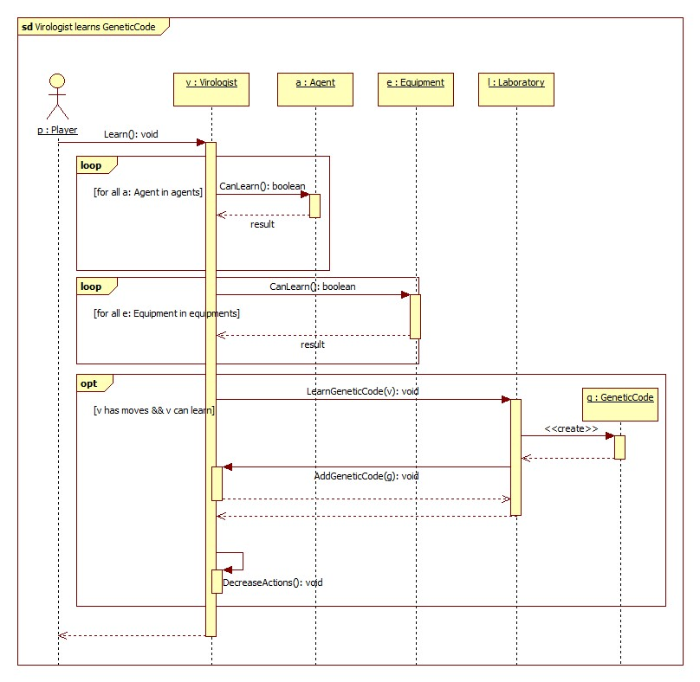

### Create Agent Stun

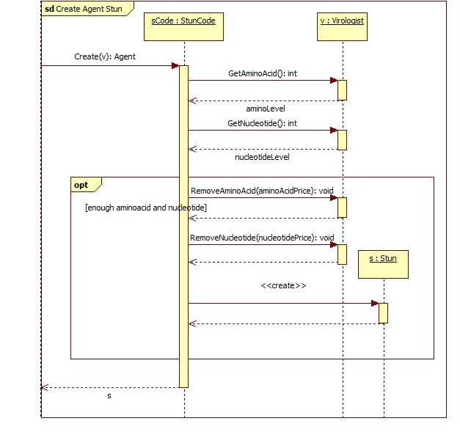

### Create Agent Block

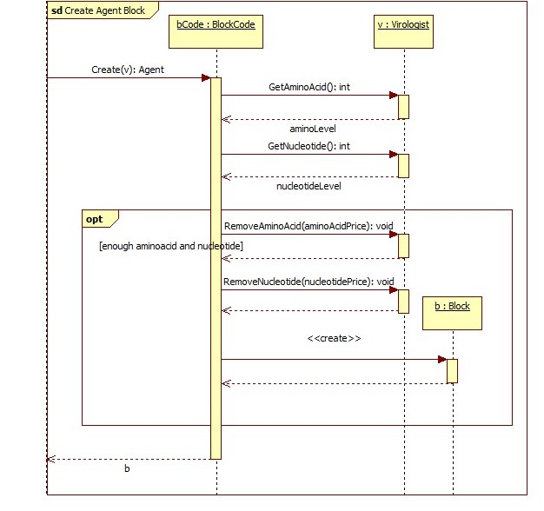

### Create Agent Forget

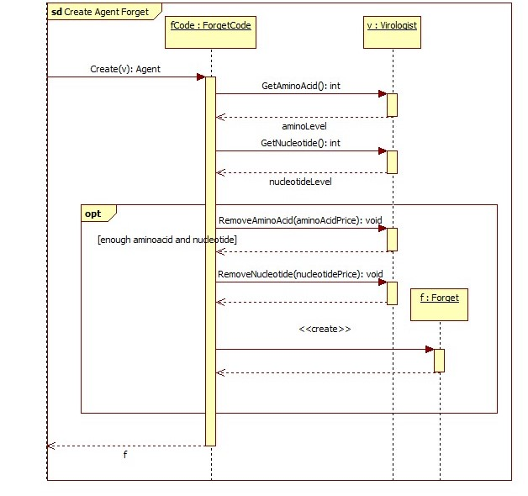

### Create Agent Chorea

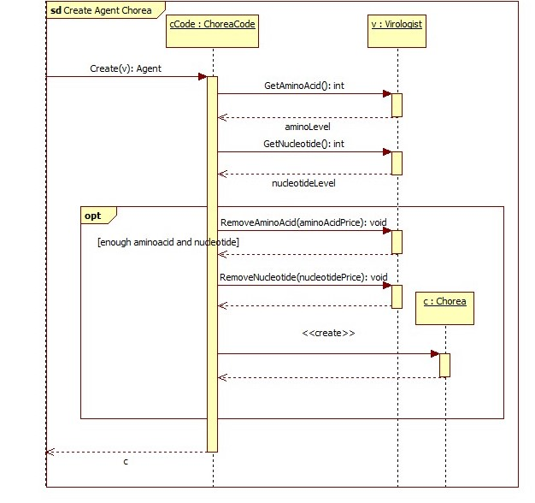

### End turn

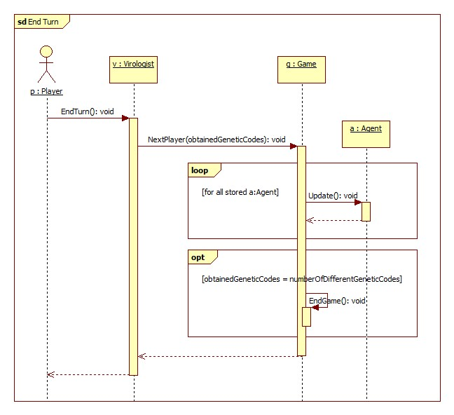

### Start game example

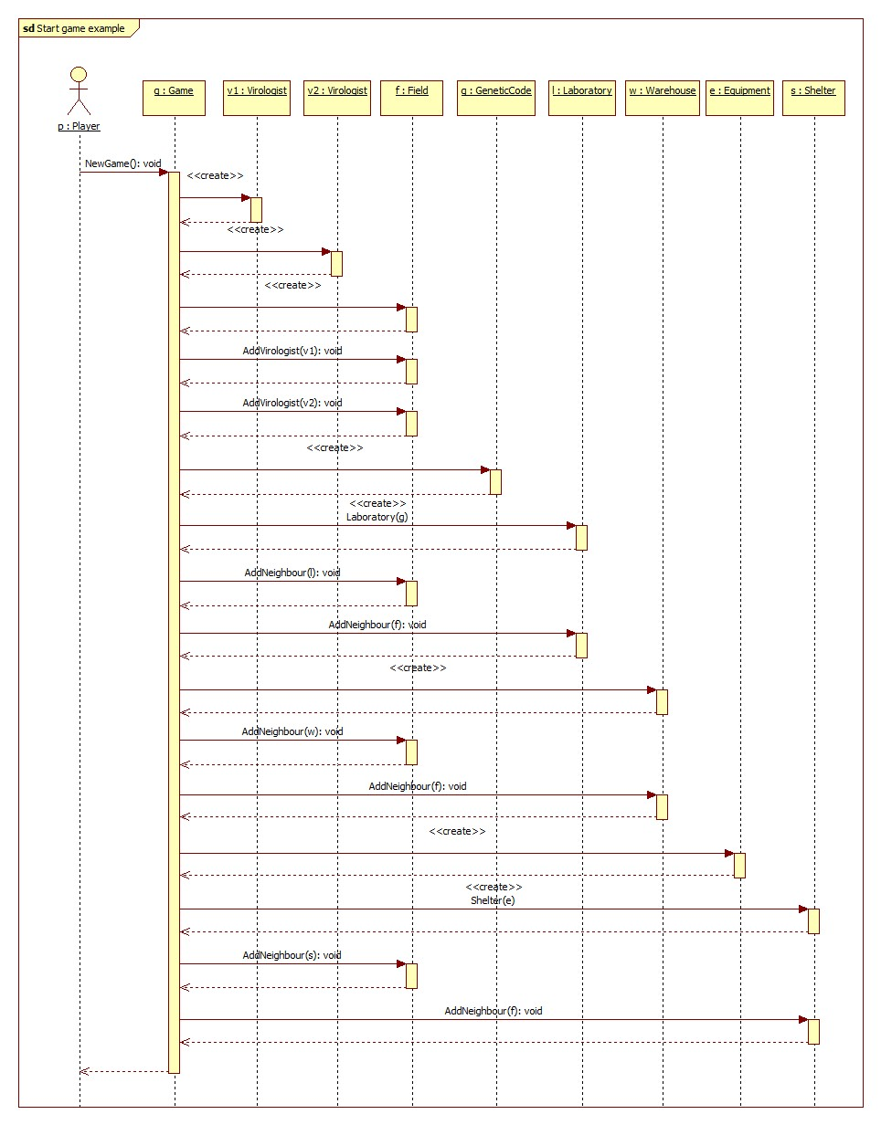

### Loot AminoAcid from other Virologist

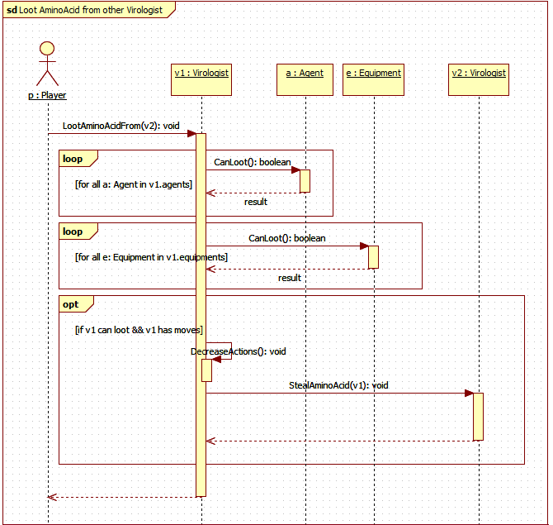

### Virologist looted for AminoAcid

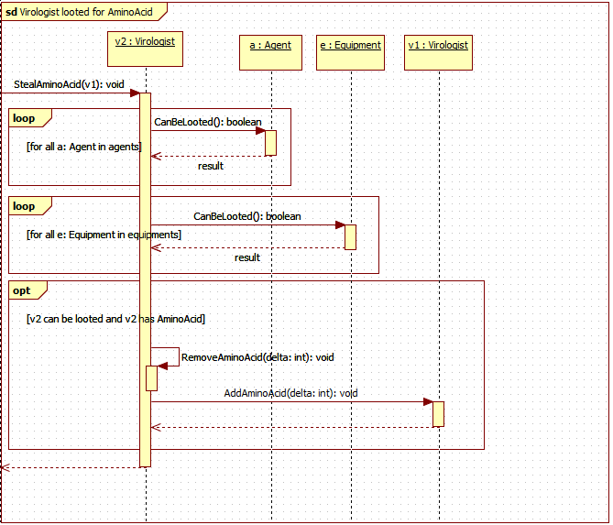

### Loot Nucleotide from other Virologist

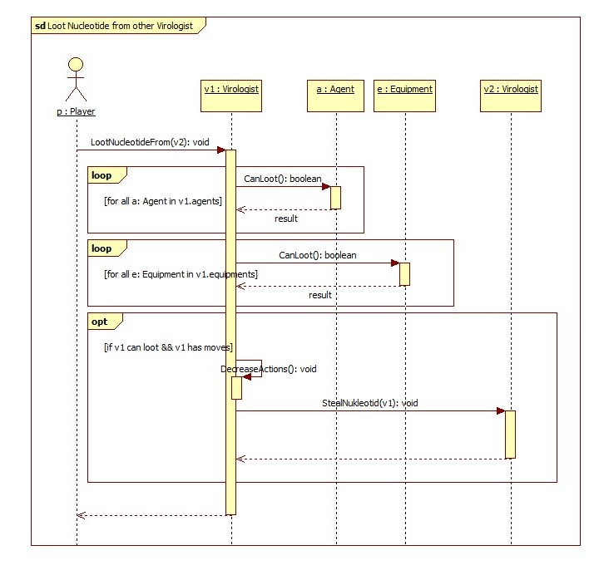

### Virologist looted for Nucleotide

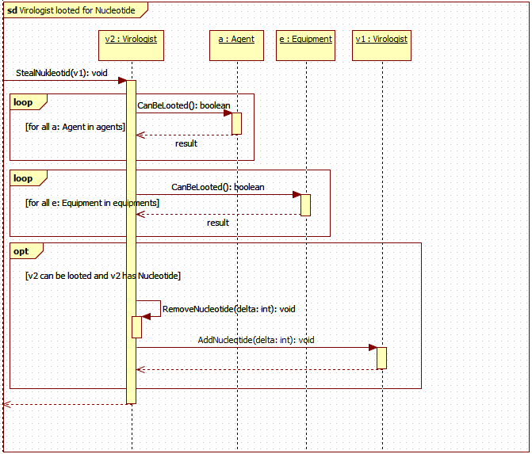

### Loot Equipment from other Virologist

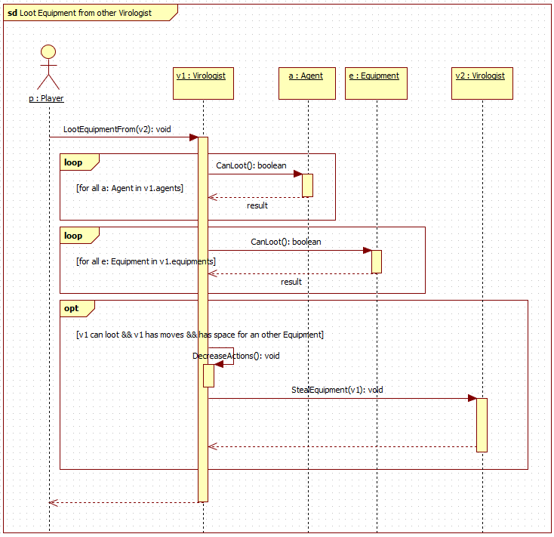

### Virologist looted for Equipment



### Virologist drops equipment

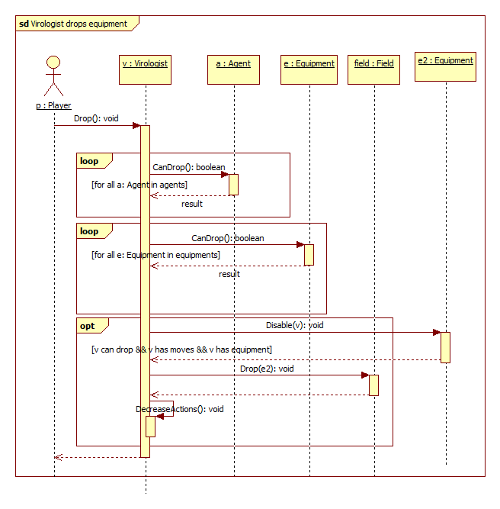

### Disable Bag



### Random Move

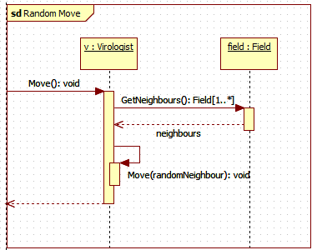

### Inject a Virologist

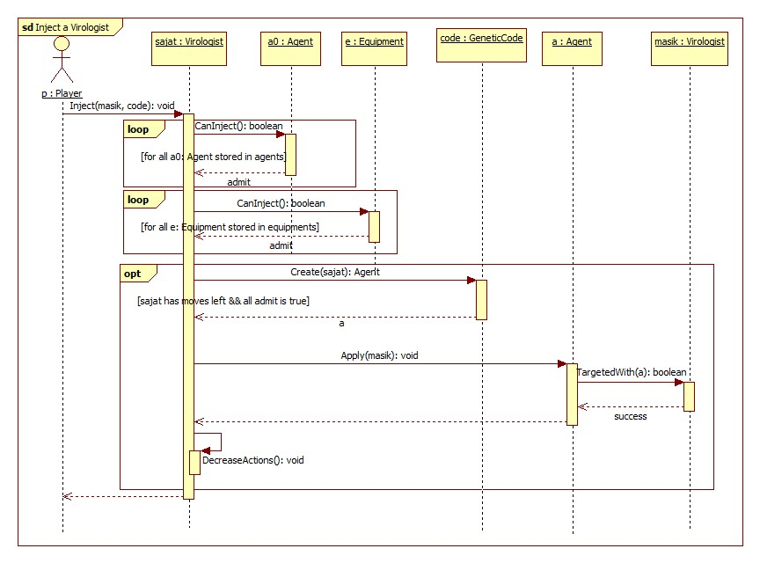

### Apply Bag

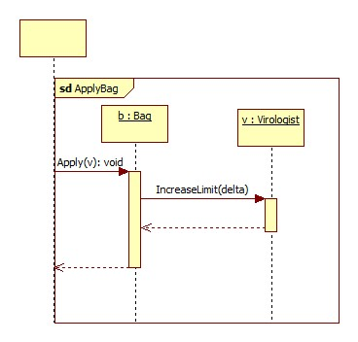

### Apply Block

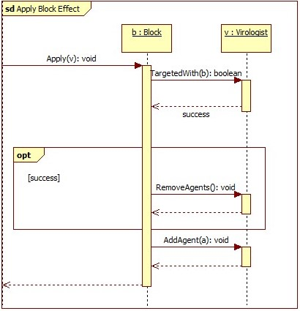

### Forget Agent in work

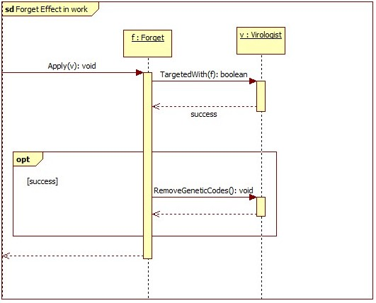

### Move

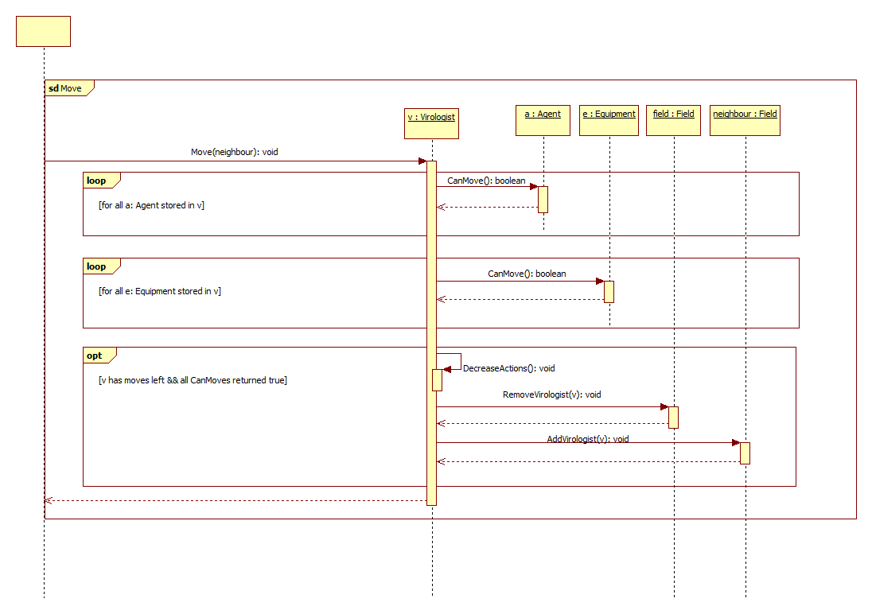

### Target virologist with Agent

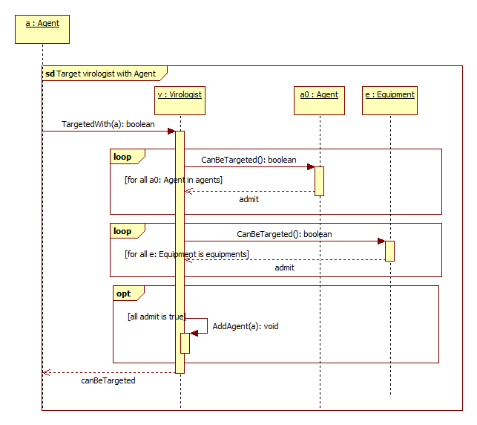

### Chorea Apply

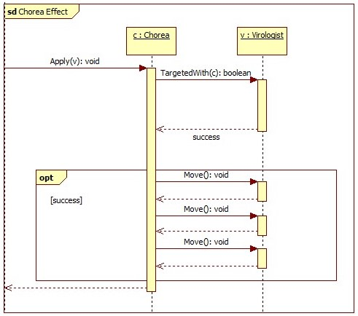

### Collect Material

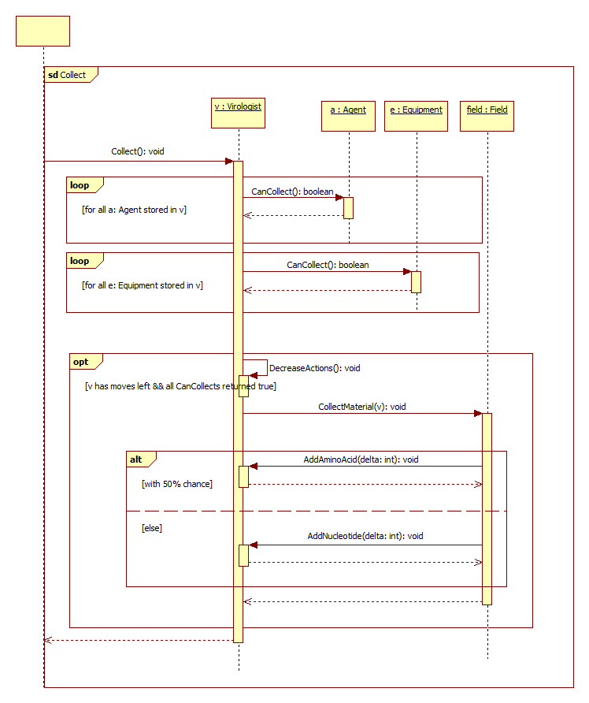

### Equip

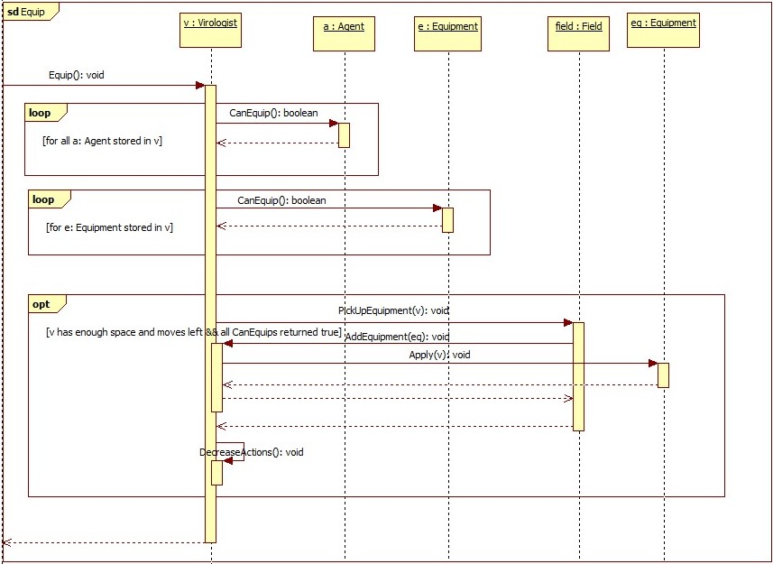

## State-chartok

### Egy ágens élete

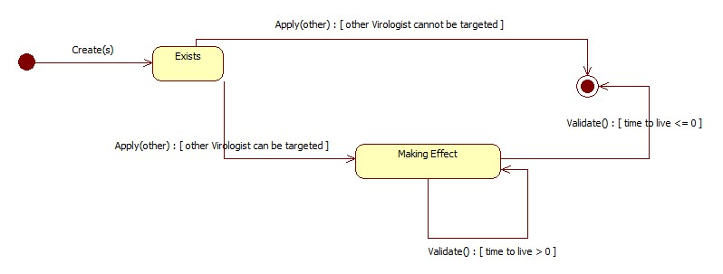

## Napló

|  |  |  |  |
| --- | --- | --- | --- |
| **Kezdet** | **Időtartam** | **Résztvevők** | **Leírás** |
| 2022.03.09. 21:00 | 2 óra | Bajnok  Dancsó  Róna  Tóth  Pelczhoffer | Értekezlet.  Döntés:  Feladatok:   * Bajnok, Dancsó, Róna – saját szekvencia diagramjaik kijavítása * Tóth – Osztályleírások frissítése, dokumentum egységesítése * Pelczhoffer – diagramok beillesztése, ellenőrzése |
| 2022.03.12. 12:00 | 1 óra | Bajnok | *Disable Bag, Inject a Virologist, Apply Bag, Apply Block, Forget Agent in work, Target virologist with Agent, Chorea Effect* diagramok javítása |
| 2022.03.12. 15:00 | 1 óra | Dancsó | *Loot AminoAcid from other Virologist, Virologist looted for AminoAcid, Loot Nucleotide from other Virologist, Virologist looted for Nucleotide, Loot Equipment from other Virologist, Virologist looted for Equipment, Random Move* diagramok javítása |
| 2022.03.13. 18:00 | 1 óra | Róna | *Collect Material, Equip, Start game example, End turn, Create Agent Chorea, Create Agent Forget, Create Agent Block, Create Agent Stun, Virologist learns GeneticCode* diagramok javítása |
| 2022.03.14. 16:00 | 1 óra | Pelczhoffer | Diagramok beillesztése |
| 2022.03.15. 18:00 | 1 óra | Tóth | Osztályleírások frissítése, dokumentum nyomtatható változatba hozása |